Миротворческая акция «Декада добрых дел юных миротворцев- 2018» в МБОУ СОШ№37.
1 декабря- Всемирный день борьбы со СПИДом: классные руководители 5- 11 классов провела мероприятия, приуроченные к Всемирному дню борьбы со СПИДом.
Оформление информационного стенда на тему: «СПИД – не СПИТ»
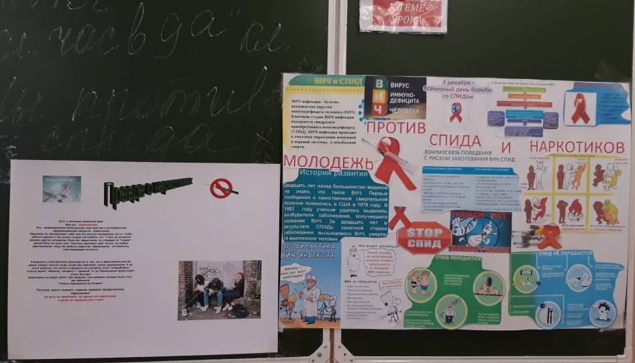
Классные руководители 5 – 11 классов провели классные часы на тему: «СПИД – чума XXI века». Классные часы проводились с использованием видеороликов и презентаций для большей наглядности, а кто-то использовал готовые брошюры и буклеты для большей информированности детей.
Для всех учащихся в актовом зале школы продемонстрировали показ видеоролика «Что такое ВИЧ/СПИД?».
Прошел конкурс рисунков «Мы против СПИДа!», в котором приняли участие учащиеся 5 - 6 классов.
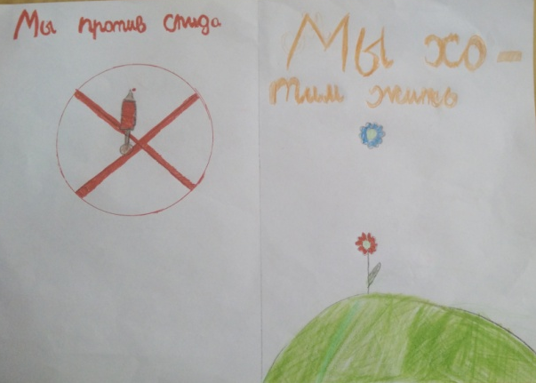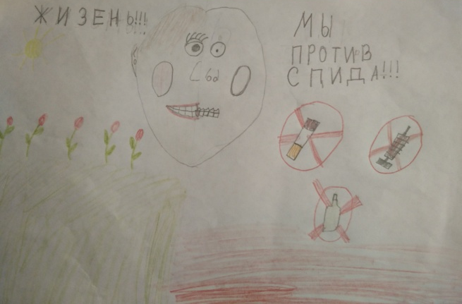
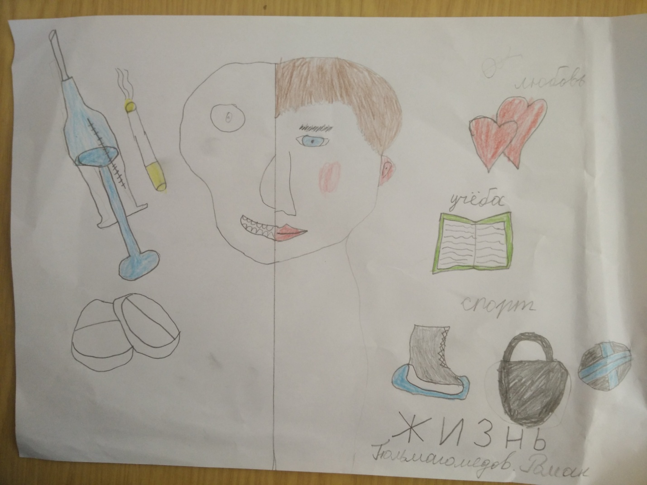

6 декабря с детьми “группы риска” педагог – психолог провела профилактическую беседу «Знаете ли вы….».
В 7 “А” классе 5 декабря классный руководитель провела тренинг по толерантному отношению к ВИЧ – инфицированным.
В 8-х классах классные руководители провели классный час на тему: «Почему мы должны говорить о СПИДЕ», а так же учащиеся просмотрели социальный видеоролик о ВИЧ – инфекции.
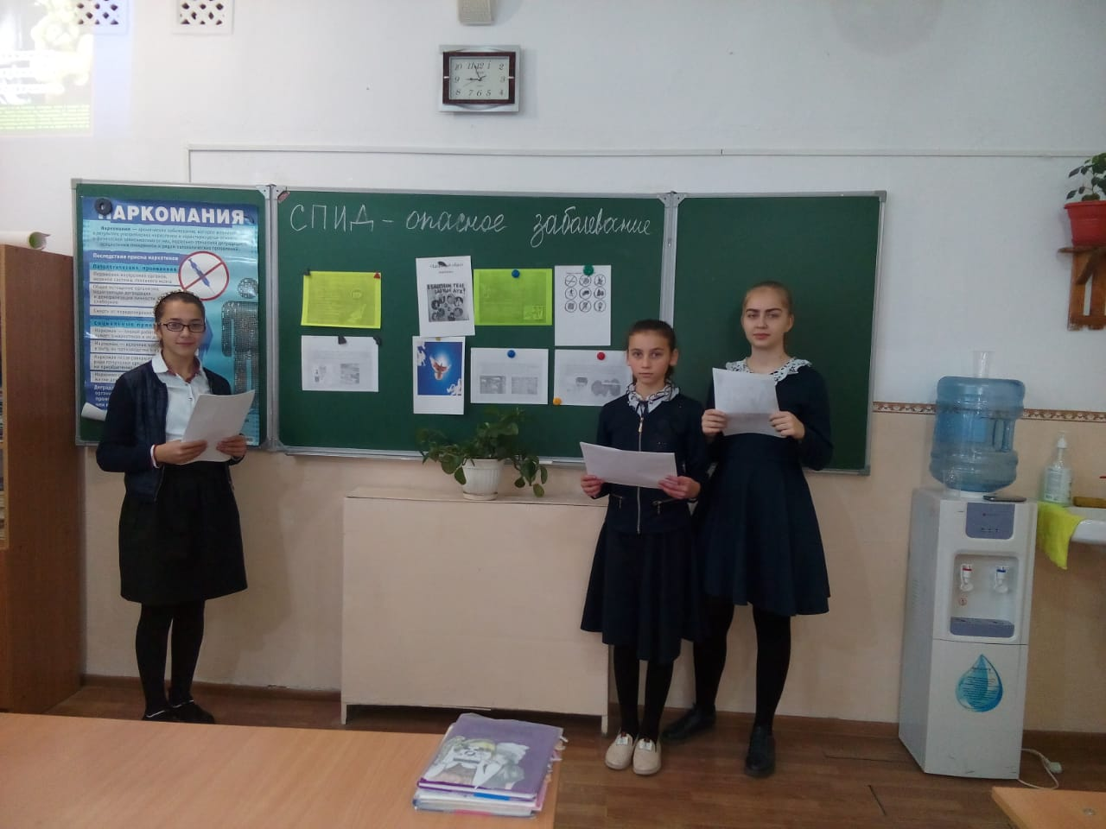

3 декабря- Международный день инвалида. В школе был проведён единый классный час.
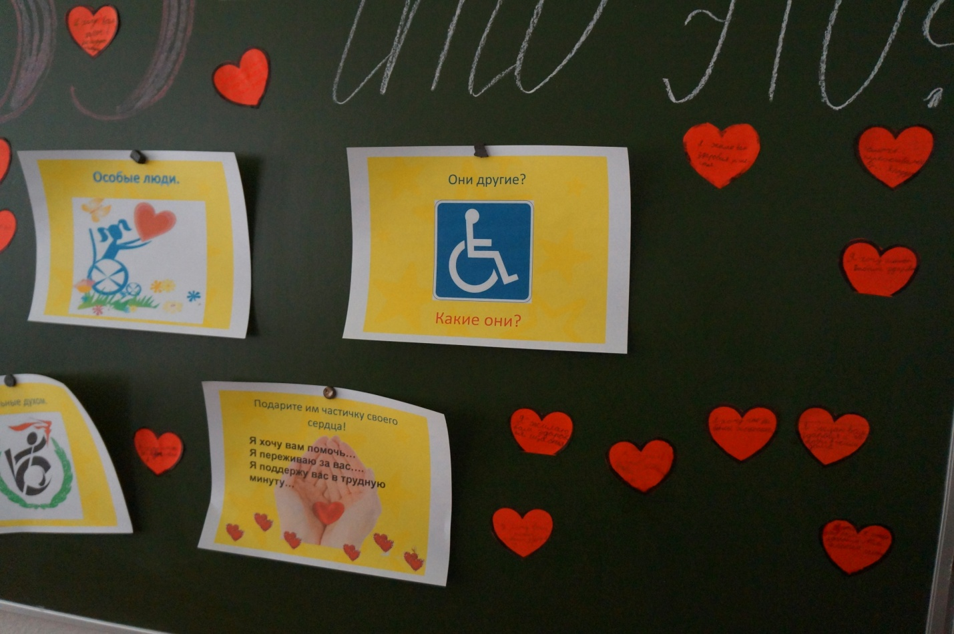
6 декабря- 77- ая годовщина Московской битвы. Классный руководитель 7а класса Тиникашвили С.Т.провела мероприятие, посвящённое этой дате.
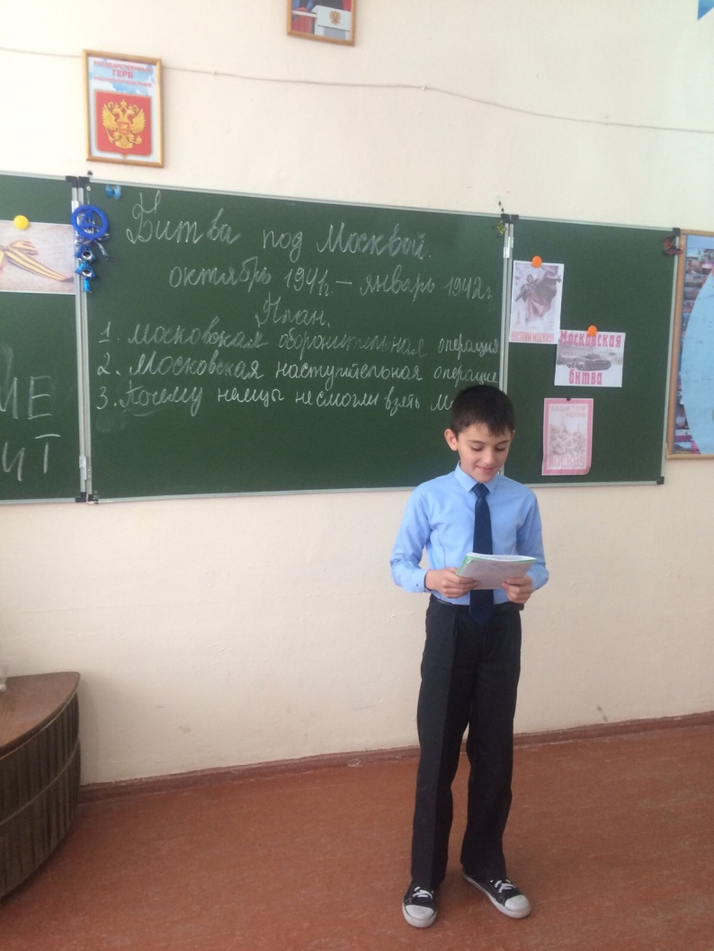
7 декабря- проведён конкурс рисунков на тему «Герой России! Какой он?».

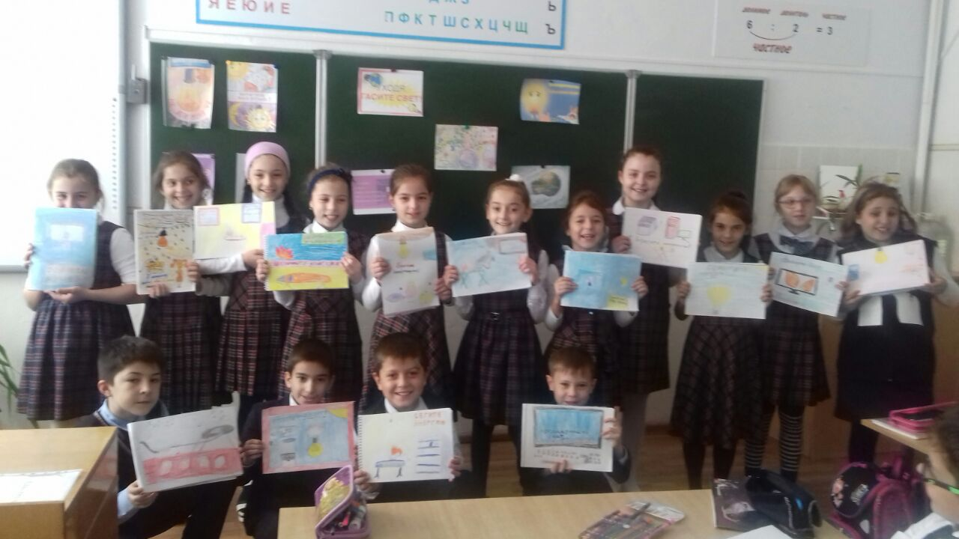
10 декабря- День Героев Отечества: 08.12. в школе был проведён единый классный час. На классных часах были показаны презентации. Обучающиеся принимали активное участие в обсуждении докладов, которые читали их одноклассники. В кабинетах были оформлены стенды с рисунками.
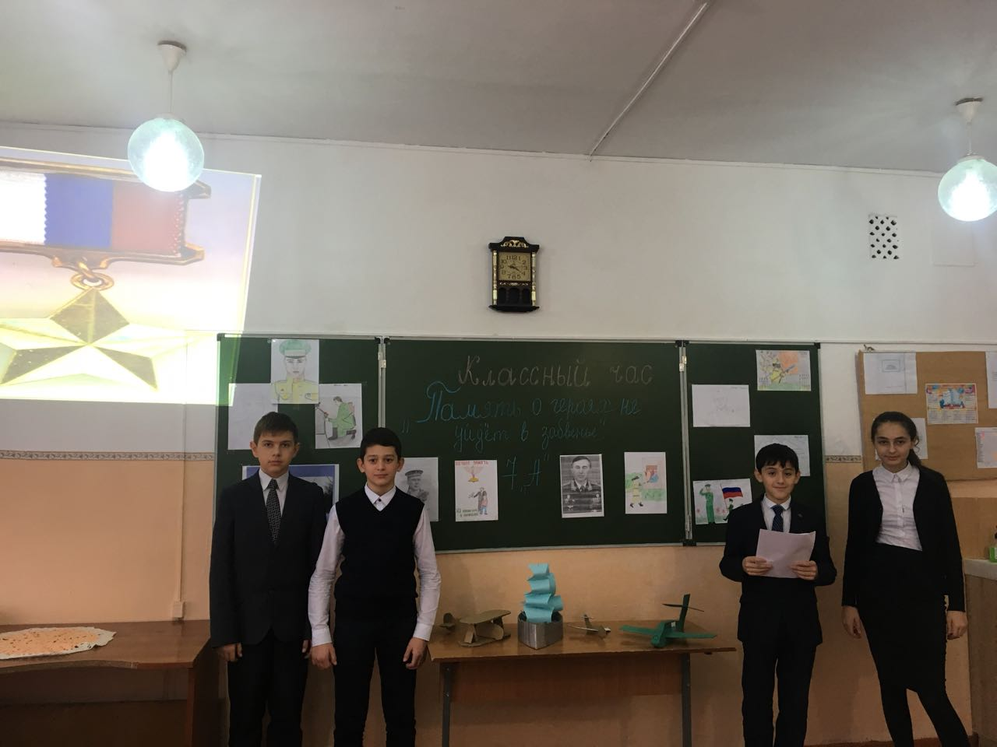

11 декабря- Международный день прав человека: 11 декабря в школе был проведён единый классный час. На классных часах были показаны презентации. Обучающиеся принимали активное участие в обсуждении докладов, которые читали их одноклассники. В кабинетах были оформлены стенды с рисунками, были проведены лекции, беседы, круглые столы с учащимися 9-11-х классов на темы: «Правовая и дисциплинарная ответственность », «Толерантность - принципы толерантного поведения», «Профилактика экстремизма и маргинального образа жизни в молодёжной среде».
МБОУ СОШ№37 участвует с проведении субботников по благоустройству школьного двора и близлежащих территорий.
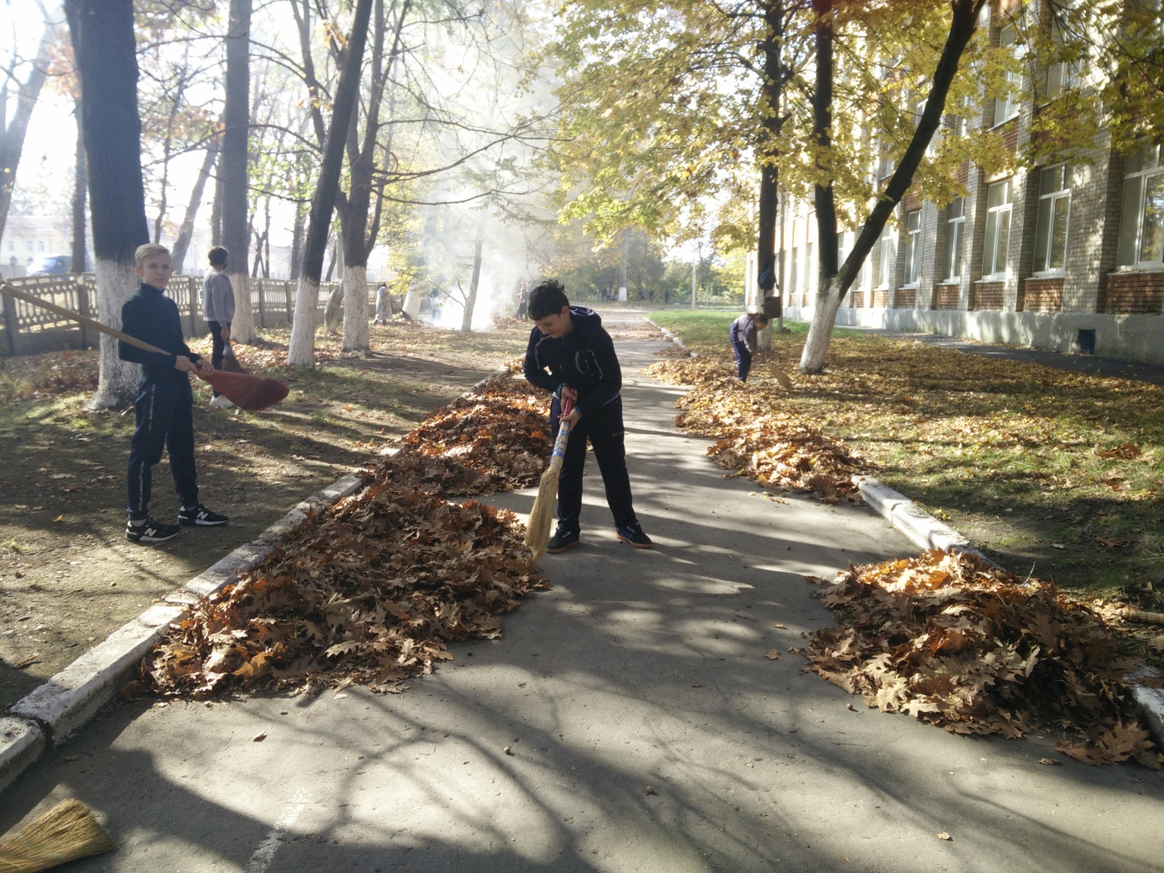

Волонтёры и миротворцы оказывают посильную помощь пожилым людям.
Заместитель директора по ВР Халина В.Е.

